Jesus Christ Superstar

Подстрочник – Григорий Гройсер
Литературный перевод – Владимир Кулемзин
Рисунки – Владимир Решетов
© 1975

Side A

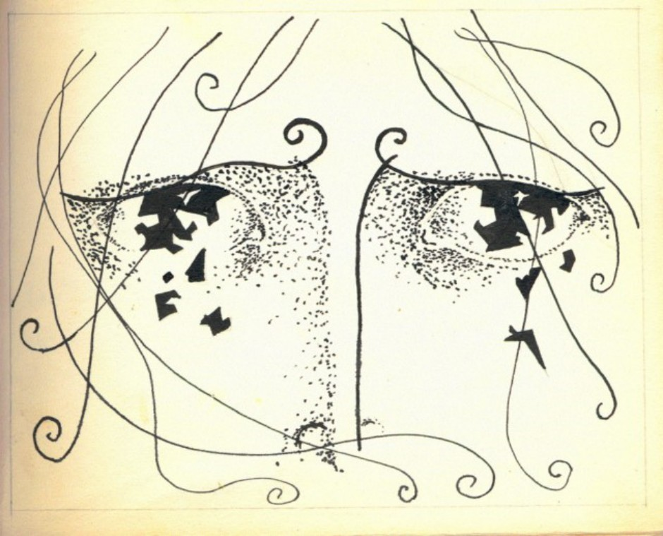

1. УВЕРТЮРА

♫

2. ИХ МЫСЛИ – НЕБЕСА

Иуда: Сейчас мой разум просветлён – всё ясно, наконец,
и я могу видеть, где мы все будем вскоре –
это бывает всегда, когда развенчиваешь миф о человеке.
Иисус! Ты уже поверил тому, что твердят о тебе!
Ты и вправду поверил, что эти разговоры о боге – истина!
Но всё добро, что ты сотворил, скоро будет сметено,
потому что ты начал значить больше,
чем то, о чем ты сам говоришь.
Слушай, Иисус! Я ненавижу всё это, поэтому единственное,
о чём молю тебя – выслушай меня сейчас!
И помни: я всегда был твоей правой рукой!
Ты даже можешь возвести их на костёр,
а они будут думать, что открыли нового Мессию.
Но когда они поймут, что ошиблись –
принесут тебе неизмеримую боль.
Я помню: когда всё это начиналось, никто и слова не сказал
о боге – все знали тебя человеком.
Поверь мне: я всё ещё восхищаюсь тобой, но каждое слово,
сказанное тобой, сегодня вывернуто наизнанку.
И если вдруг придёт им мысль, что ты лжёшь, -
они погубят тебя.
Назарет! Твоему великому сыну суждено
навечно оставаться Великим Неизвестным.
Это должно больше подойти Иисусу, как и его отцу –
делать столы, кресла и дубовые сундуки.
Он не должен причинять вред, он не должен сеять тревогу!
Слушай, Иисус! Ты ведь любишь свой народ,
так неужели ты не видишь,
что мы должны стоять там, где мы есть?!
Неужели ты забыл, что мы вынуждены молчать?
Я испуган толпой, потому что мы стали слишком громкими.
И они уничтожат нас сразу,
как только мы дойдём до грани этого шума...

♫

Прислушайся, Иисус, к моему предостережению!
Пожалуйста, пойми: я хочу, чтобы мы уцелели в этой жизни.
Но как мне печально видеть вас слабеющими с каждым часом.
Все твои преемники слепы, слишком много их мыслей – в небесах.
Это было красиво...
Теперь это невыносимо...
Да, это невыносимо!

3. ЧТО ЗА СУЕТА?..

Апостолы: Что за суета? Скажите, что происходит?
Что за суета? Скажите, что происходит?
Что за суета? Скажите, что происходит?
Что за суета? Скажите, что происходит?

Иисус: Зачем вам это? Вам ведь не нужно будущее,
вы и не пытаетесь мыслить вперёд,
Спасти будущее для будущего!
Вместо этого вы думаете о сегодняшнем.

Апостолы: Что за суета? Скажите, что происходит?
Что за суета? Скажите, что происходит?

Иисус: Я бы мог дать вам факты и цифры,
я бы мог дать вам планы и предсказания,
и даже сказать вам, куда я иду.

Апостолы: Когда мы пойдём в Иерусалим?
Когда мы пойдём в Иерусалим?

Иисус: Почему вам хочется это знать?
Почему вы охвачены борьбой,
временами и судьбами, которые уже предопределены?
Если вы узнаете о тропе, которой мы пойдём,
то вы увидите её ещё меньшей, чем вижу я.

Апостолы: Что за суета? Скажите, что происходит?
Что за суета? Скажите, что происходит?

Мария Магдалина: Позвольте мне освежить ваши лица!

Иисус: Это хорошо! Так хорошо! Мария, в этом – добро.
Пока вы, апостолы, лепечете за своей трапезой,
выясняя, где и когда, кто и как,
она одна захотела дать мне то, в чём я нуждаюсь, -
прямо здесь и сейчас.

Апостолы: Что за шум? Что происходит, объясните?..

4. СТРАННАЯ МИСТИФИЦИРУЮЩАЯ ВЕЩЬ

Иуда: Мне кажется странным и обманчивым,
что такой человек, как ты, бесполезно тратит время
на женщину известного сорта.
Да, я могу понять – она некстати.
Но позволять ей гладить тебя, целовать твои волосы –
совсем не в твоём характере!
Не то чтобы я возражал против её профессии,
но она не вписывается в рамки того,
чему ты учил, что ты говорил нам.
Ведь это не говорит о твоей последовательности.
Ведь они только и ждут, чтобы сожрать нас…

Иисус: Кто ты такой, чтобы осуждать её?
Кто ты, чтобы презирать её?
Не тронь её, отстань от неё, позволь ей быть!
Не тронь её, не тронь её – она теперь со мной.
Если твоя совесть чиста – кинь в неё камень!
Если нет - не тронь её!

♫

Я удивлён, что люди, похожие на тебя,
могут быть столь недалёкими,
нерасторопными и медлительными.
Среди вас нет человека – из тех, кого я знаю, -
кого волнует, куда я делся – ушёл ли, пришёл ли...

Все (кроме Иуды): Нет, ты не прав! Ты совсем не прав!
Как ты можешь говорить такое?

Иисус: Никто! Никто из вас!

5. ВСЁ ХОРОШО

Мария Магдалина: Попытайся не беспокоиться!
Постарайся не возвращаться к проблемам,
расстраивающим тебя!
Неужели ты не знаешь, что всё хорошо?
Да, всё так прекрасно и ясно…

Женщины-апостолы: Всё хорошо! Да, всё прекрасно!

Мария Магдалина: Засни – и я утешу тебя, успокою тебя,
умащу твой горячий лоб миром и елеем.
И тогда ты почувствуешь:
всё хорошо, да, всё прекрасно!
А это – прохлада душистого елея
для жара в твоей голове, а ступнях.
Прикрой глаза, прикрой глаза!
И расслабься, ни о чём не думая в эту ночь...

Женщины-апостолы: Всё хорошо! Да, всё прекрасно!

Иуда: Женщина! Твой елей, свежий и дорогой,
должен быть сохранён для бедных!
Почему же эта мазь расточается?
Мы можем иметь больше трёхсот монет серебром!
Голодные люди, умирающие от истощения,
значат больше, чем твои ступни и волосы…

Мария Магдалина: Попытайся не беспокоиться! Постарайся
не возвращаться к проблемам, тревожащим тебя.
Неужели ты не знаешь, что всё хорошо?
Да, всё так прекрасно и ясно…

Женщины-апостолы: Всё хорошо, да, всё хорошо!

Иисус: Конечно, ты не говоришь о том, что у нас есть источники,
чтобы спасти бедных от их участи!
Бедные будут всегда!
Патетически борясь, взгляни на то добро,
которым ты владеешь. Подумай, пока я с тобой!
Очнись – пока ещё видишь меня!
Ты пропадёшь, и тебе будет очень жаль
моего исчезновения!

Мария Магдалина: Засни! И я утешу тебя, успокою тебя...

6. ЭТОТ ИИСУС ДОЛЖЕН УМЕРЕТЬ
(Иерусалим, воскресенье)

1-й первосвященник: Милостивый Кайафа, Синедрион ждёт тебя!
Фарисеи и первосвященники к твоим услугам…

Кайафа: Ах, джентльмены! Вы знаете, почему мы здесь.
У нас мало времени – вот проблема!

Толпа снаружи: Осанна! Суперзвезда!
Осанна! Суперзвезда!

Аннá: Послушайте эту воющую толпу болванов на улице!
Два-три фокуса – и весь город на ногах!

Все: Он опасен!

Толпа снаружи: Иисус Христос! Суперзвезда!
Скажи нам, что ты тот, о котором все говорят...

Все: Он опасен!

2-й первосвященник: Человек, находящийся в городе,
стремится обрести поддержку себе!

3-й первосвященник: Чернь так воодушевляется намерением,
и я думаю, что мы пропадём!

Все: Он опасен!

Толпа снаружи: Иисус Христос! Суперзвезда!

Все: Он опасен!

2-й первосвященник: Взгляни, Кайафа, они как раз возле твоего двора!

3-й первосвященник: Спеши, Кайафа! Вызови римскую гвардию!

Кайафа: Нет, подождите! Надо обстоятельнее решить нашу проблему!

Аннá: Что же нам делать с Иисусом из Назарета,
сверхъестественным человеком, героем дураков?

3-й первосвященник: Ни бунта, ни войск, ни сражения, ни лозунгов!

Аннá: Мы не можем позволить себе оставить его невеждам:
эти полоумные поклонники выйдут из-под власти!

3-й первосвященник: Но как нам остановить его?
Его магия растёт с каждой минутой,
и он получает всё больше сторонников!

Кайафа: Я вижу, что дело плохо –
толпа провозглашает его царём,
которого римляне сразу лишат царства.
Я вижу кровь и руины,
смерть всех нас из-за этого человека,
кровь и разрушения из-за этого человека!

Все: Из-за, из-за, из-за этого человека!

Кайафа: Нашу смерть из-за этого человека!

Все: Из-за, из-за, из-за него!
Из-за, из-за, из-за него!

3-й первосвященник: Что же тогда делать с этой одержимостью – Иисусом?!

Аннá: Как же мы поступим с плотником-царём?

3-й первосвященник: Где уж нам тягаться с человеком,
который стал сильнее Иеговы,
когда тот основал свой баптизм?

Кайафа: Дураки! Вы плохо соображаете!
Мы сейчас рискуем страшно многим!
Мы должны уничтожить его!
Как и Иегова до него,
этот Иисус должен умереть!

Все: Должен умереть! Должен умереть!
Этот Иисус должен умереть!

Кайафа: Итак, как Иегова до него,
этот Иисус должен умереть!

Все: Должен умереть! Должен умереть!
Иисус должен, Иисус должен,
Иисус должен умереть...

Side B

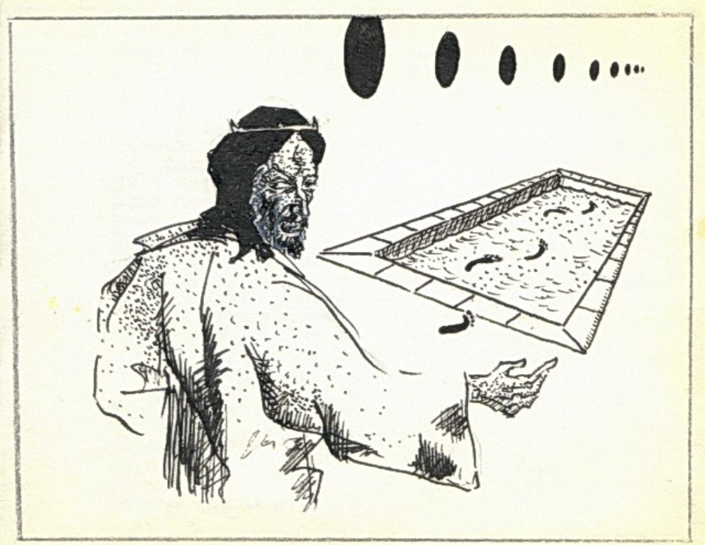

7. ОСАННА

Толпа: Осанна, хэй, Санна, Санна, Санна, О!
Санна, хэй, Санна О, Санна!
Хэй, Джей Си*, Джей Си!
Ты не будешь смеяться надо мной?
Санна О, Санна, хэй, Суперзвезда!

* J.C. – Иисус Христос

Кайафа: Скажи черни, чтобы вела себя спокойнее –
мы предвидим бунт.
Эта сплотившаяся толпа так шумна.
Скажи сборищу, которое поёт твою песнь,
что все они – дураки, и что они неправы,
проклиная! Они должны разойтись!

Толпа: Осанна, хэй, Санна, Санна, Санна, О!
Санна, хэй, Санна О, Санна!
Хэй, Джей Си*, Джей Си!
Хорошо, что ты со мной!
Санна О, Санна, хэй, Суперзвезда!

Иисус: Зачем надрываться, стеная над толпой?
Ничто не остановит её вопли!
Если каждый язык и унялся бы,
шум всё равно не стихнет –
скалы и камни сами запоют:

Толпа (вместе с Иисусом):
Осанна, хэй, Санна, Санна, Санна, О!
Санна, хэй, Санна О, Санна!
Хэй, Джей Си*, Джей Си!
Ты ведь будешь драться за меня?
Санна О, Санна, хэй, Суперзвезда!

8. ЗЕЛОТ СИМОН

Толпа: Христос, ты знаешь, я люблю тебя!
Видел ли ты, как я махал тебе рукой?
Я верю в тебя, как в бога –
скажи мне теперь, что я спасён!
Христос, ты знаешь, я люблю тебя!
Видел ли ты, как я махал тебе рукой?
Я верю в тебя, как в бога –
скажи мне теперь, что я спасён!
Иисус, я с тобой!
Коснись меня, коснись меня, Иисус!
Иисус, я на твоей стороне,
поцелуй меня, поцелуй меня, Иисус!

Зелон Симон: Христос, что ещё нужно,
чтобы убедить тебя сделать это?
ты ведь и так можешь быть сильным,
как те подонки из Рима, что насилуют нашу страну,
которые так долго наводят ужас на наш народ.

Толпа: Христос, ты знаешь, я люблю тебя!
Видел ли ты, как я махал тебе рукой?
Я верю в тебя, как в бога –
скажи мне теперь, что я спасён!
Христос, ты знаешь, я люблю тебя!
Видел ли ты, как я махал тебе рукой?
Я верю в тебя, как в бога –
скажи мне теперь, что я спасён!
Иисус, я с тобой!
Коснись меня, коснись меня, Иисус!
Иисус, я на твоей стороне,
поцелуй меня, поцелуй меня, Иисус!

Зелот Симон: Здесь нас должно быть около 50 тысяч,
визжащих о любви к тебе и обо всем прочем..
Каждый из этих 50 тысяч сделает всё,
о чём бы ты его не попросил.
Дозволь им продолжать вопить об их набожности,
но прибавь к этому частицу ненависти к Риму –
и ты достигнешь ещё большей славы!
Мы разрушим наши дома – ты снискаешь
могущество и славу навеки. Навсегда, навсегда…
Аминь! Аминь!

9. БЕДНЫЙ ИЕРУСАЛИМ

Иисус: Ни ты, Симон, ни те 50 тысяч, ни римляне, ни иудеи,
ни Иуда, ни эти двенадцать, ни первосвященники,
ни чернокнижники, ни сам обречённый Иерусалим
не понимают, что такое сила,
не понимают, что есть слава,
не понимают вообще, не понимают вообще.
Если бы ты знал, мой бедный Иерусалим,
что знаю я, ты увидел бы правду,
но ты закрываешь глаза,
но ты закрываешь глаза, ужасаясь.
Пока живёшь, твои страдания огромны,
бедный Иерусалим!
А чтобы победить смерть – нужно всего лишь умереть,
всего лишь умереть…

10. СОН ПИЛАТА

Пилат: Мне снилось, что я встретил галилеянина,
самого удивите6льного человека.
У него был взгляд, который редко встретишь –
неотвязно преследующий.
Я попросил сказать его, что случилось,
как всё это началось.
Я вновь спросил его – он не сказал ни слова,
будто и не слышал меня.
А потом, потом комната, полная диких,
разъярённых людей.
Они, видимо, ненавидели этого человека,
потому что они навалились на него.
А потом… потом они вновь исчезли.
Потом я увидел тысячи миллионов
оплакивающих этого человека,
а затем услышал, что они называют моё имя
и обвиняют во всём меня…

11. ХРАМ

Ростовщики и торговцы:
Валите все сюда! Моя цена снижена!
Налетайте! У меня лучший в городе товар!
Берите лучшее из моих вин!
Покупайте эту мою птицу!
У меня всё есть – скажи лишь свою цену!
Подходи, покупай, пока ещё есть!
Даю в рост на любой срок!
Спеши, пока у меня есть деньги!

Иисус: Мой храм – дом для молитв, но вы превратили его
в вертеп для разбойников! Убирайтесь!
Моё время почти истекло,
и осталось сделать совсем немного.
После всего этого я до того устал,
что эти три года кажутся мне тридцатью,
кажутся тридцатью…

Толпа: Взгляни на мои глаза – я едва могу видеть!
Взгляни, как я стою – я еле-еле хожу!
Я верю: ты можешь вылечить меня!
Взгляни на мой язык – я едва говорю!
Взгляни на мою кожу - я окровавленное месиво!
Взгляни на мои ноги – мне тяжело стоять!
Я верю, что ты можешь вернуть мне прежний вид!
Загляни в мой кошель – я самый бедный человек!
Коснёшься ли ты меня?
Исцелишь ли ты меня, Христос?
Неужели ты не прикоснёшься,
не излечишь меня, Христос?
Неужели ты так и не поцелуешь меня,
не окажешь мне чести, Христос?

Иисус: Вас здесь так много! Не толкайте меня!
Не толпитесь! Здесь так мало меня...
Исцеляйтесь сами...

12. ВСЁ ХОРОШО

Мария Магдалина: Попытайся не беспокоиться!
Постарайся не возвращаться к проблемам,
огорчающим тебя!
Неужели ты не знаешь, что всё хорошо?
Всё хорошо, да, всё чудесно...

Иисус: Мне кажется, я хорошо буду спать этой ночью.
Пусть мир в эту ночь обойдётся без меня...

Мария Магдалина: Прикрой глаза, прикрой глаза,
и забудь о нас в эту ночь…

13. Я НЕ ЗНАЮ, КАК ВОЗЛЮБИТЬ ЕГО

Я не знаю, как возлюбить его,
что сделать, чтобы тронуть его.
Я стала другой, действительно стала другой,
наблюдая за собой в эти последние дни.
Я кажусь себе какой-то иной,
я не знаю, как к этому отнестись.
Я не понимаю, чем он тронул меня!
Он человек, он просто человек!
У меня было столько мужчин до него на каждой
из многих дорог – он просто ещё один…
Должна ли я унизить его?
Должна ли я визжать и вопить, говорить о любви,
дать волю своим чувствам?
Я никогда не думала, что приду к этому.
Что же всё это означает?
Не кажется ли тебе чуть-чуть смешным то,
что мне приходится быть в таком состоянии?
Ведь я одна из тех спокойных и холодных,
кто никогда не влюблялся, очертя голову,
не бросающихся в любой омут..
Я никогда не думала, что стану такой –
что же всё это значит?
Но всё же, если он сказал, что любит меня, -
я погибла. Я боюсь…
Я не могла бороться, совсем не могла бороться.
И я хочу знать, как далеко зашла,
если даже обернусь…
Он пугает меня…
Он нужен мне…
Я люблю его…

14. НАВЕКИ ПРОКЛЯТЫЙ

♫

Иуда: Если я сейчас помогаю вам –
это значит то, что вы видите.
Грязные дела эти становятся тяжелы для меня,
потому что, решая их, я теряю время.
Я взвесил всё, прежде чем придти к вам.
У меня нет и мысли просить о вознаграждении.
Я действительно пришёл сюда
не по своему желанию.
Только не говорите мне,
что я буду проклят навеки!
Я пришёл потому, что я – единственный,
кто понял: Иисус не может больше
предвидеть всего так, как раньше.
И чем больше я узнаю мысли Иисуса,
тем меньше он сможет думать о том,
что я был здесь…
Я не рассчитываю быть вознаграждённым,
ведь я пришёл сюда не по собственному желанию.
Лишь не говорите мне,
что я буду проклят навеки!

♫

Аннá, ты мне друг, ты мудрый человек!
Кайафа, друг мой, я знаю: ты сочувствуешь мне!
Ответьте же мне: почему мы – пророки?
Почему?
Тот, кто видит печальный исход,
должен знать, что делать!
Я не прошу никакой награды,
ведь я был вынужден придти сюда!
Только не говорите мне,
что я буду проклят навеки!

Аннá: Прекрати! Брось оправдания! Встань с пола!
Нам нужно одно: твои сведения…

Кайафа: У нас есть бумага – нам нужен его арест!
Ты знаешь путь – мы знаем закон!

Аннá: Ты поможешь нам в этом!
Ты выдержишь это испытание!

Кайафа: Мы заплатим тебе серебром тут же!
Нам нужно немногое – лишь:
где солдаты найдут его?

Аннá: Там, где не будет толпы рядом с ним…

Кайафа: Иначе у нас ничего не выйдет…

♫

15. НАВЕКИ ПРОКЛЯТЫЙ

Иуда: Мне не нужны ваши проклятые деньги!

Кайафа: Это не дело! Наши деньги идут для добра!

Иуда: Я не хочу ваших кровавых денег!

Кайафа: Но ведь можешь так же и взять их!
Мы думаем, ты сделаешь это!

Аннá: Подумай, во что ты можешь их превратить!
Хочешь благотворительности – раздай беднякам!
Мы прекрасно понимаем твои побуждения,
мы знаем твои намерения –
нет, это не кровавые деньги,
совсем не кровавые деньги!
Это обыкновенная плата, плата ни за что,
просто за пустяк…

Иуда: Ночью, в четверг, вы найдёте его там,
где и хотите – вдали от толпы,
в Гефсиманском саду…

Хор: Верно сделал Иуда…
Добрый старый Иуда…

Side С

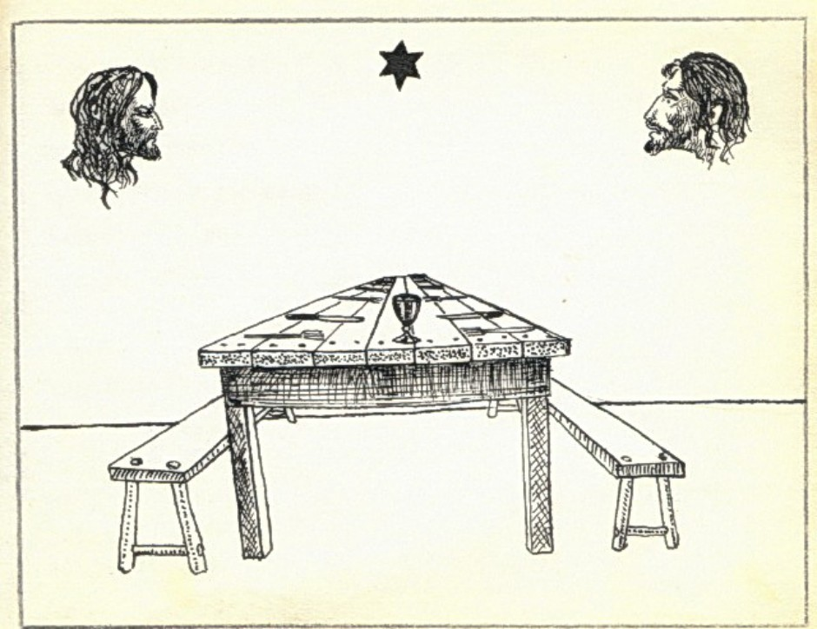

16. ПОСЛЕДНИЙ УЖИН, или ТАЙНАЯ ВЕЧЕРЯ
(ночь на четверг)

Апостолы: Взгляни на мои страдания и горести –
они исчезают, опускаясь в бассейн с вином.
Не беспокой меня, я вижу разрешение проблем
до тех пор, пока – этот вечер и это утро!
Итак, жизнь хороша!
Я всегда верил, что стану апостолом,
знал, что смогу стать им, если постараюсь.
Потом, когда мы будем почивать от трудов,
мы напишем евангелия,
и они будут говорить за нас
после того, как мы умрём…

Иисус: Конец...
Просто чуть тяжелее, когда боль причиняется друзьями…
Для всех вас, кто любит меня,
этот хлеб будет моей плотью!
Конец...
То, что пьёте вы – это моя кровь !
То, что едите вы – это плоть моя!
И будет так всегда для вас, когда вы будете
вспоминать меня за трапезой.
Если я думаю, что меня будут помнить,
то я, видимо, ненормальный,
да, я, должно быть, совсем сумасшедший!
Вглядитесь в свои озадаченные лица! –
Имя моё не будет ничего стоить и значить
уже через десять минут после моей смерти…
Один из вас отречётся от меня!
Один из вас предаст меня!

Апостолы: Не я! Кто это? Немыслимо!

Иисус: Пётр отречётся от меня в ближайшие часы,
три раза отречётся от меня…
Но я ещё не всё сказал!
Один из вас, здесь сидящих, предаст!
Один из вас, двенадцати избранных,
пойдёт предавать меня...

Иуда: Не разыгрывай драму!
Ты прекрасно знаешь – кто…

Иисус: Почему же это делаешь ты?

Иуда: Тебе нужно, чтобы это сделал я!

Иисус: Спеши! Они ждут!

Иуда: Если бы ты знал, почему я делаю это…

Иисус: Мне всё равно, почему ты творишь это!

Иуда: Подумай! Раньше я восхищался тобой,
зато теперь я презираю тебя…

Иисус: Ты лжец! Ты Иуда!

Иуда: Ты хочешь, чтобы я сделал так!
А что, если я просто останусь здесь
и всё твоё честолюбие рухнет?
Христос, ты заслужил это!

Иисус: Спеши же, глупец, спеши! Иди, не болтай!
Я не хочу ничего знать! Иди!

Апостолы: Взгляни, мои печали и горести исчезают,
погружаясь в бассейн с вином.
Что же это в хлебе, которое проникает в мою голову?
До тех пор, пока этот вечер, пока это утро –
жизнь прекрасна!
Я всегда верил, что стану апостолом,
знал всегда, что смогу стать им.
Если мы постараемся, то потом,
когда мы почием от трудов,
мы напишем евангелия,
и они будут говорить за нас
после нашей смерти…

Иуда: Ты печальный, несчастный, жалкий человек,
смотри, куда ты нас завёл!
Все наши идеалы умерли в нас – всё из-за тебя!
И теперь глупейшая смерть всех
наступит благодаря кому-то…
И кто-то убьёт тебя, как последнего преступника,
как раненое животное!
Изнурённый мандарин!
Изнуренный мандарин!
Изнуренный, увядший мандарин!

Иисус: Убирайся! Они ждут, они ждут тебя!

Иуда: Всегда, когда я смотрю на тебя, я не могу понять,
почему ты позволяешь деяниям своим
ускользать из рук твоих?
Если бы ты заранее думал,
у тебя бы лучше получалось…

♫

Апостолы:
(повторяют первый псалом Side C)

Иисус: Кто же останется бодрствовать со мной?
Пётр? Иоанн? Андрей?

17. ГЕФСИМАН (Я хочу лишь сказать)

♫

Иисус: Я хочу лишь сказать: если есть путь,
то есть ли выход из положения?
Возьмите эту чашу от меня,
я не хочу пробовать этого! Это яд!
Я ощущаю: он сожжёт меня!
Я стал другим – я уже не так уверен в себе,
как тогда, когда мы начинали.
Тогда я был вдохновлён, теперь я печален –
я устал…
Послушай, я наверняка превзошёл свои ожидания –
я устал за эти три года так,
что они кажутся тридцатью.
Смог бы ты потребовать столько
с любого другого человека?
Но если я умру – ты увидишь,
как везде появятся саги обо мне.
Сделай то, о чём просил меня:
позволь им меня ненавидеть, бичевать меня,
причинять мне боль,
прибить меня гвоздями к их дереву.
Я хотел бы знать,
я хотел знать, мой бог,
я хотел бы убедиться,
я хочу увидеть, мой бог,
зачем я должен умереть?
Буду ли я известнее, чем раньше?
Будет ли то, что я творил и говорил,
хоть чуть-чуть значительнее?
Я должен знать, я должен знать, господи!
Я должен видеть, я должен видеть, господи!
Если я умру, что будет наградой мне?
Я должен знать, я должен знать, господи,
почему я должен умереть?
Можешь ли ты убедить меня,
что я буду убит не напрасно?
Покажи мне хотя бы частицу
своего всепроникающего ума,
покажи мне, что тебе необходимо
желать моей смерти!
Ты так проницателен в ответе на «где» и «как»,
но только не на вопрос «почему».
Ладно, я умру! Наблюдай мою смерть!
Смотри, как я умираю!
Тогда я был вдохновлён – сейчас я печален.
Я устал…
После того, что я сделал за три года,
мне кажется, что я прожил девяносто…
Почему же тогда я боюсь конца –
того конца, который я начал?
Нет! – который ты начал – я не начинал…
Господи, сурова воля твоя,
но ты властвуешь над каждым сердцем.
Я выпью твою чашу яда.
Приколоти меня к кресту и умертви меня,
выпусти мою кровь по капле.
Убей меня! Бичуй меня! Возьми меня сейчас,
пока я не изменил своих убеждений…

♫
18. АРЕСТ

Иуда: Они все спят – дураки! Вот он

Иисус: Иуда, ты должен предать меня поцелуем?

Пётр: Что за суета? Скажите, что происходит?

Пётр и апостолы: Что за суета? Скажите, что происходит?
Господи, мы сейчас будем драться за тебя!

Иисус: Убери свой меч!
Неужели ты не знаешь, что всё кончено?
Почему ты так хочешь драться?
Это было здорово – но всё уже произошло.
Лучше займись теперь рыбной ловлей…

Толпа: Скажи, Христос, как ты себя чувствуешь сегодня?
Может, ты хотел начать драку?
Или ты чувствуешь, что тебе надо отдохнуть?
В чём же твоя ошибка?
Не думаешь ли ты, что тебе пора в отставку?
Ты думал, наверное, что достигнешь много большего.
Каким же ты видишь приближающийся суд над тобой?
Есть ли у тебя испытанные соратники?
Пойдём с нами – повидаемся с Кайафой,
и ты сразу полюбишь дом первосвященника,
тебе сразу понравится общение с ним!
Ты же просто умрёшь в доме первосвященника!
Входи же, бог! На тебя не похоже
позволять нам знать заранее твои деяния!
Ты знаешь, что чувствуют твои сторонники? –
Ты ускользаешь в последнем вихре!
Скажи, Христос, как ты чувствуешь себя этой ночью?
Хотел ли ты начать драку?
Может, ты чувствуешь, что тебе пора отдохнуть?
В чём же твоя главная ошибка?
Пойдём с нами – повидаемся с Кайафой!
Тебе сразу понравится дом первосвященника!
Наконец-то он у нас! Вот мы и поймали его!

Кайафа: Иисус, ты должен представить себе
всю серьёзность обвинений!
Ты говоришь, что ты сын бога во всех своих деяниях -
так ли это?

Иисус: Это именно так, как ты сказал:
я – тот самый!

Аннá: Что же, ты поступаешь как джентльмен –
иных доказательств нам больше не надо.
Иуда, спасибо тебе за жертву!
Подожди немного, и ты увидишь его,
истекающего кровью…

Толпа: Мы поймали его! Он попался!
Отведём его к Пилату!

19. ОТРЕЧЕНИЕ ПЕТРА

Девушка у костра: Мне кажется, я где-то видела тебя.
Я помню: ты был с тем человеком, которого увели!
Я узнаю твоё лицо!

Пётр: Вы ошиблись адресом, леди! Я не знаю его!
И я вовсе не был даже близко там,
где он был этой ночью!

Солдат: Странно! Я уверен, что видел тебя по правую руку
от него, а ты отрицаешь!

Пётр: Я же говорю, что никогда не был с ним!

Старик: Но я тоже видел тебя!
Или это был твой двойник?

Пётр: Я не знаю его!

Мария Магдалина: Пётр, неужели ты не понимаешь, что ты наделал?
Ты отрёкся, и тем предал его смерти…

Пётр: Я должен был сделать это, неужели ты не видишь?
Иначе они забрали бы меня с ним…

Мария Магдалина: Ты сделал то, о чём он предупреждал нас.
Я поражена – откуда он мог знать?

20. ПИЛАТ И ХРИСТОС
(пятница)

Пилат: Кто это избитый человек,
суетящийся в моей передней?
Кто этот несчастный?

Стражник: Какой-то Христос – царь иудейский…

Пилат: О, так это Иисус Христос!
Я, признаться, совершенно изумлён:
ты выглядишь таким ничтожным –
вовсе не как царь!
Мы все знаем, что ты – сенсация!
Но царь ли ты? Иудейский царь?

Иисус: Ты совершенно прав.

Пилат: Что ты под этим понимаешь? Это ведь не ответ.
Послушай, ты в большой беде,
приятель Христос, царь иудейский!
Как можно, попав в такой переплёт,
быть равнодушным к своей судьбе?
Какая поразительная вещь – молчащий царь!
Ты ведь пришёл из Галилеи, -
значит, ты не должен был попадать ко мне.
Ты из народа Ирода!
Пусть тебя судит Ирод!

Толпа: Осанна, хэй, Санна, Санна, Санна, О!
Санна, хэй, Санна, О, Санна!
Хэй, Джей Си, Джей Си!
Объясни мне: как же всё случилось?
Где всё то, что ты имел раньше?

21. ПЕСНЬ ЦАРЯ ИРОДА

Ирод: Иисус, я вне себя от радости,
что встретился с тобой лицом к лицу!
Ты стал так известен всюду,
излечивая калек, воскрешая мёртвых,
что теперь я понимаю: ты – бог!
По крайней мере, ты так говорил о себе.
Итак, ты Христос, великий Иисус Христос!
Докажи мне свою божественность –
преврати мою воду в вино!
Вот и всё, что от тебя нужно!
Сделай это, и я пойму, что всё – истина!
Начинай же, царь иудейский!
Иисус, ты просто не веруешь в размах успеха,
которым ты пользуешься везде!
Ах, как жаль, если всё это ложь!
Но я всё же убеждён, что ты можешь,
если постараешься, разуверить неверующих!
Итак, ты Христос, ты великий Иисус Христос!
Докажи мне, что ты не шут –
перейди мой бассейн, как посуху!
Если ты совершишь это для меня – ты свободен!
Начинай же, царь иудейский!

♫

Я лишь спрошу тебя об одном,
о котором спросил бы у любой суперзвезды:
что же оно такое, чем ты обладаешь,
и что же привело тебя к нынешнему состоянию?
Я жду – да! – я ведь страстный поклонник,
и я умираю от жажды увидеть,
что ты не иной другой!
Итак, если ты Христос, да, великий Иисус Христос,
накорми моих домочадцев этим хлебом!
Ты можешь сотворить это или же что-то не так?
Почему же ты медлишь?
Начинай, царь иудейский!
Эй, неужели ты не боишься меня, Христос,
мистер удивительный Христос?
Ты шут, никакой ты не бог!
Ты не больше мошенника!
Уберите его! Ему нечего сказать!
Убирайся же, царь иудейский!
Убирайся с глаз моих!

Side D

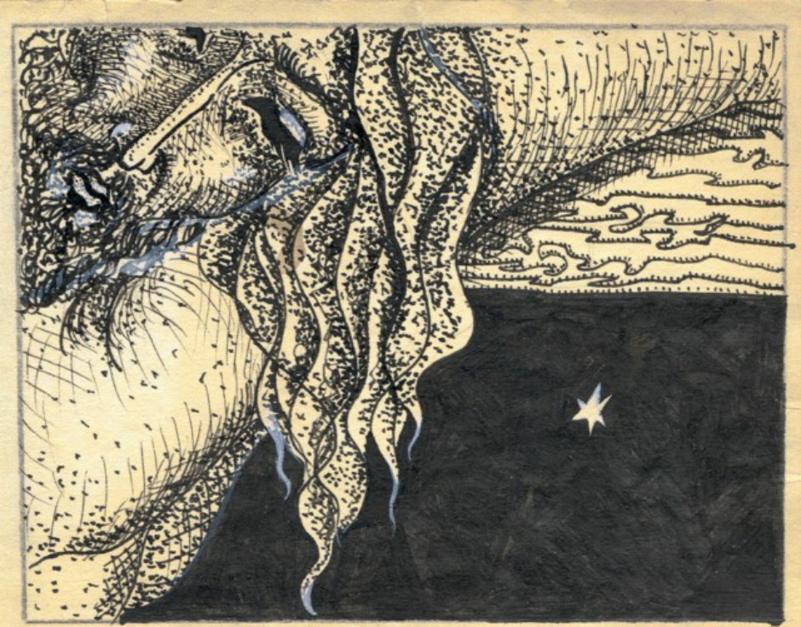

22. СМЕРТЬ ИУДЫ

Иуда: Боже мой! Я видел его –
он был уже холодеющим телом.
Он был так плох, что я отвернулся.
Вы избили его так тяжко,
что он стал согбён и изувечен.
И я знаю, кого все будут обвинять!
Я не уверен, что он знает,
действовал ли я для нашего общего блага.
Я бы спас его от всех этих мучений, если бы мог…
Он не верит… ради бога… спасти его… если бы мог…

Третий первосвященник:
Прекрати исповедь! Забудь оправдания!
Я не понимаю твоего раскаяния!
Всё, что ты сказал нам, было
вполне естественно, -
ведь ты мстил!
Толпа восстала против него,
а ты сделал правильную ставку…

Кайафа: То, что ты сделал, - спасёт Израиль!
О тебе за это будут помнить в веках!
И не только этим оплачено твоё усердие –
ведь ты получил приличные деньги
всего лишь за один маленький поцелуй!

Иуда: Христос! Я знаю, ты слышишь меня!
Но я сделал лишь то, что ты хотел!
Христос! Я продал нацию тем,
что был взнуздан твоим убийцей!
Я забрызган невинной кровью,
меня протащат по грязи!
Я забрызган невинной кровью,
меня протащат по грязи!
Я не знаю, как возлюбить его!
Я не знаю, почему он влечёт меня.
Он не царь, он просто другой,
чем все прочие, кого я знаю.
Этим он пугает меня –
когда он холоден и мёртв.
Разрешит ли он мне жить?
Любит ли он меня ещё?
Заботится ли он обо мне?
Мой разум сейчас во тьме!

♫

Боже мой, как я болен –
я был использован, как пешка,
а ты всё время знал об этом.
Господи, я так и не узнаю, за что
ты выбрал меня для своего преступления,
для твоего смердящего,
кровавого преступления!
Ты убил меня! Ты убил меня!

Хор: Бедный старый Иуда!
Прощай, Иуда...

23. СУД ПЕРЕД ПИЛАТОМ

Пилат: Итак, царь вновь мой гость! И почему же?
Разве Ирод недостаточно впечатлил тебя?

Кайафа: Мы обращаемся к Риму, чтобы осудить Назарет,
потому что у нас нет права
приговорить этого человека к смерти.
Нам нужно лишь распять его –
вот и всё, что требуется.
Нам нужно распять его –
это всё, что ты должен позволить нам!

Пилат: Скажи мне, Иисус Христос,
тебя доставили сюда – избитого, связанного -
твои же подданные.
Задумался ли ты хоть раз об этом – за что?
Слушай, царь иудейский, где твоё царство?
Взгляни на меня – я еврей?

Иисус: У меня нет никакого царства в этом мире...
Я кончил, кончил, кончил!

Толпа: Скажи мне, Иисус Христос!

Иисус: Знал бы я, где может здесь найтись
царство для меня!

Пилат: Значит, ты всё-таки царь!

Иисус: Это ты так говоришь обо мне.
Я предвижу, что становлюсь проклятым!

Пилат: Но что есть истина? Закон – тоже истина?
У нас обоих есть истина?
Похожа ли твоя на мою?

Толпа: Распни его!

Пилат: Кого? Вы хотите распять своего царя?

Толпа: У нас нет другого властелина, кроме цезаря!
Распни его!

Пилат: Он не сделал даже плохой мелочи…

Толпа: У нас нет другого повелителя, кроме цезаря!
Распни его!

Пилат: Я не вижу основания, я даже не вижу в нём зла!
Этот человек безобиден – чем же он раздражает вас?
Он просто неспокоен, он же бессилен.
Но чтобы не осрамить вашу радость, зверьё,
я велю выпороть его!

Толпа: Распни его!

24. 39 ПЛЕТЕЙ

♫ 1, 2, 3, 4, 5, 6, 7, 8, 9, 10, 11, 12, 13, 14, 15,
16, 17, 18, 19, 20, 21, 22, 23, 24, 25, 26, 27,
28, 29, 30, 31, 32, 33, 34, 35, 36, 37, 38, 39

Пилат: Откуда ты, Христос?
Что тебе надо, Иисус? Скажи мне!
Ты должен быть осторожнее – возможно,
ты скоро умрёшь, очень даже возможно!
Почему ты нем, ведь жизнь твоя в твоих руках?
Как ты можешь быть хладнокровным?
Я не думаю, что ты всё осознаёшь…

Иисус: Ничего нет в твоих руках.
Сила, которой ты обладаешь, приходит свыше,
всё предопределено и ничего нельзя изменить…

Пилат: Ты дурак, Иисус Христос!
Чем я могу помочь тебе?

Толпа: Пилат! Распни его! Помни о цезаре –
твой долг заботиться о мире и спокойствии!
Поэтому – распни его!
Помни о цезаре – тебя понизят в звании!
Распни его!

Пилат: Не давай мне остановить своё великое самоубийство!
Умирай, если хочешь, неспокойный мученик!
Я умываю руки перед твоей гибелью.
Умирай, если хочешь, невинная марионетка!

25. СУПЕРЗВЕЗДА

Голос Иуды:
Всегда, когда я вижу тебя, я не понимаю,
почему ты даёшь деяниям твоим
ускользать из рук твоих?
Если бы ты думал заранее, -
всё бы лучше удавалось тебе.
Зачем ты выбрал такое отсталое время
и такую странную землю?
Если бы ты явился сегодня,
глас твой дошёл бы до всех!
Но в Древнем Израиле не было
средств массовой коммуникации…
Пойми меня верно:
я только лишь хочу знать – почему?

Хор: Иисус Христос! Иисус Христос!
Кто ты? Зачем ты пожертвовал собой?
Иисус Христос! Суперзвезда!
Тот ли ты на самом деле, как говорят о тебе?

Голос Иуды:
Скажи мне, что ты думаешь
о своих приятелях там, на небесах?
Кто ещё достоин тебя?
Если был Будда – где он? С тобой ли?
Мог ли Магомет правда сдвигать горы?
А, может, это была лишь газетная «утка»?
Хотел ли ты так умереть?
Может, это было ошибкой?
Если ты знал, что достаточно сломать пластинку –
и месса по тебе будет убита?
Пойми меня верно – я лишь хочу знать это!

Хор: Иисус Христос! Иисус Христос!
Почему ты пожертвовал собой?
Иисус Христос! Суперзвезда!
Тот ли ты, как говорят о тебе?

26. РАСПЯТИЕ

Иисус: Прости их, боже,
ибо они не ведают, что творят!
Кто моя мать? Где моя мать?
Боже мой! Боже мой!
Почему ты покинул меня?
Я жажду!
Свершилось!
Отец! В твои руки вверяю я дух мой…

27. ИОАНН 19:41

♫

The End

